Atividade aula 12

Lucas Orestes Fabris

S – aA | a

A – a | bB | b

B – b | dC | d

C – cC | c

D – dD | d

S – aA | bc | bB | cC | c | & | b | dC | aA

A – a | bB | cC | c | & | b | dC | aA

B – b |dC | dD | cC | c | &

C – cC | c | & |

D – dD

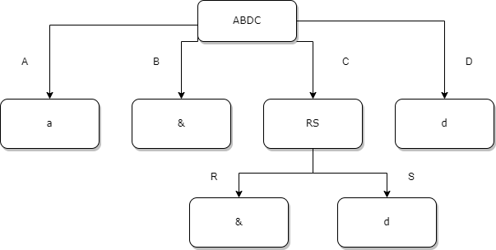

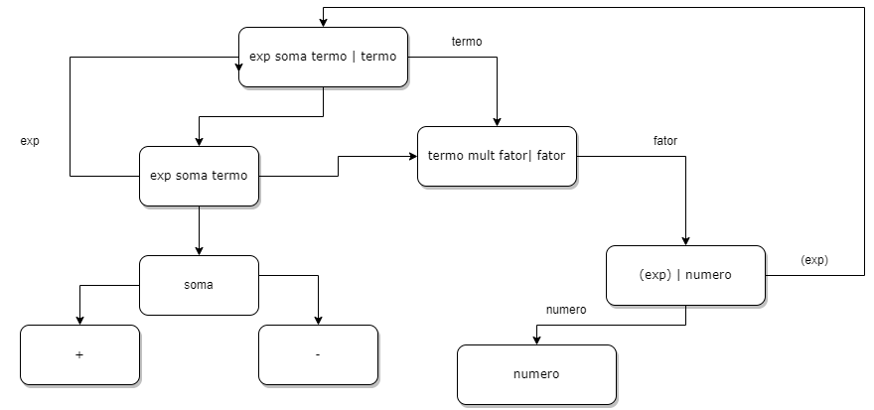

S – aSa | FbD

D – Dd | fF | c

F – fF – Dd

a) {A, S}

b) Sim.

c)

S = aSASb | Saa | AA | aa | a

A = caA | Ac | bca | a | c | b | ca | aA

1. a, b

S= aB | aC | b

A = aC | aB | b

B = b | aC

C = b